Absender: | 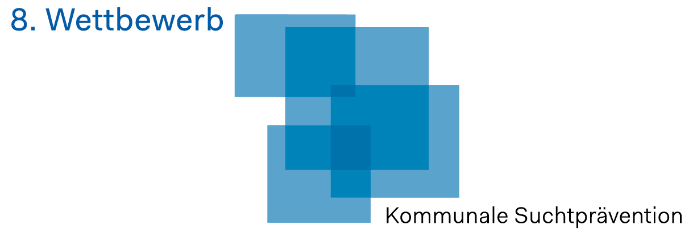

Deutsches Institut für Urbanistik gGmbH
Wettbewerbsbüro Suchtprävention
Zimmerstraße 13-15
10969 Berlin

E-Mail: suchtpraevention@difu.de
Fax: +49 30 39001-116

Antwortbrief

wir erklären unverbindlich unsere Absicht, am 8. Bundeswettbewerb „Vorbildliche Strategien kommunaler Suchtprävention“ zum Thema „Wirkungsvolle Suchtprävention vor Ort“ teilnehmen zu wollen.

Angaben zur Teilnehmerkommune
Name der Stadt, der Gemeinde, des Landkreises:
 | kreisfrei | kreisangehörig | Landkreis
Bundesland:
Einreichende Dienststelle:
Name Ansprechpartner*in:
Funktion Ansprechpartner*in:
Straße/Postfach:
Postleitzahl:
Ort:
Telefon:
E-Mail:
Datum | Unterschrift

Informationen zum Datenschutz: Ihre Angaben sind freiwillig. Sie werden vertraulich behandelt und nicht an Dritte weitergegeben. Sie können jederzeit Auskunft, Berichtigung, Löschung oder die eingeschränkte Verarbeitung Ihrer Daten verlangen, der Verarbeitung widersprechen oder Ihr Recht auf Datenübertragbarkeit geltend machen (per E-Mail an datenschutz@difu.de). Bei Fragen können Sie sich an unsere Datenschutzbeauftragte wenden: datenschutz@difu.de. Rechtsgrundlage ist Art. 6 Abs. 1 S. 1 lit. a DS-GVO.

